**F.Ü BİLGİSAYAR MÜH.TASARIM PROJESİ**

**PROJE ÖNERİ BİLGİLERİ**

**PROJE ADI : E-TİCARET UYGULAMASI**

**PROJE EKİBİ : YUSUF DOĞAN 180260041**

**UMUT GÜLTEKİN 180260007**

# BÖLÜM A – PROJE BİLGİLERİ

**Projenin Başlatılma Gerekçesi (Özet)**

Günümüzde yapılan alışverişlerin %26,1’sının E-ticaret siteleri üzerinden yapılması bu sektöre olan ilgiyi daha çok arttırmıştır. Sadece ülkemizde bu platformu kullanan kişi sayısı 1 milyon 200 binin üzerindedir. 2021 yılı ilk 6 ayı itibariyle ülkemizde E-ticaret hacmi 161 milyar TL olarak gerçekleşmiştir, bu miktar ülke ekonomisine büyük bir katkı sağlamaktadır. Günümüzde 320 bini aşan E-ticaret işletmesi bulunmaktadır. Ülkemize büyük bir istihdam olanağı sağlamaktadır.

**Projenin Yenilikçi Yönü (ÖZET) :**

Kullanıcılara güvenilir ve popüler olan E-ticaret sitelerinden ilgili ürünlerinin tümünü tek bir E-ticaret sitesinde toplayarak ürün ve fiyat karşılaştırmasına olanak sağlamaktadır. Böylelikle kullanıcıların zamandan tasarruf etmeleri sağlanmaktadır. Kullanıcılara istedikleri ürünü kolay bir şekilde bulması amaçlanmaktadır. Bu sayede kullanıcılar kendilerine en uygun ürünü ve en iyi fiyatı seçebilmektedir.

**Uygulanacak Yöntemler (ÖZET) :**

* E-Ticaret sitemiz için gerekli verileri almak için JAVA- JSOUP kütüphanesi yardımıyla gerekli sitelerden veriler çekilmektedir.
* Verilere daha rahat ulaşmak ve düzenli olarak tutmak için ilişkisel veri tabanı olan MySQL veri tabanı kullanılmaktadır.
* Kullanıcı ara yüzü geliştirmek için JSP, CSS ve JS kullanılmaktadır.

**Ekonomik ve Ulusal Kazanımlar (ÖZET) :**

Sağlayacağı katma değer, ülkemize istihdam ve ekonomik yönden katkı sağlayacaktır. Ticarileşme potansiyeli yüksek olduğundan diğer benzer sitelerle rekabete sokacak ve sektörde en iyi olma adına avantajlar sağlayacaktır. Yan sanayi oluşturma potansiyeli yüksektir.

# BÖLÜM B – PROJENİN ENDÜSTRİYEL AR-GE İÇERİĞİ, TEKNOLOJİ DÜZEYİ VE YENİLİKÇİ YÖNÜ

## 

## 

## B.1-PROJE KISA TANITIMI

**B.1.1**

|  |
| --- |
| **Proje Adı : E-TİCARET UYGULAMASI (BİLGİSAYAR TOPLAMA WEB SİTESİ)** |
| **Proje Tanıtımı :** Bu proje popüler web sitelerinden bir bilgisayar için gerekli tüm donanım parçalarını tek bir web sitede toplamamızı sağlamaktadır. Ayrıca gerekli kontrollerle bir bilgisayar için gerekli parçaların eklenip eklenmediğini kaba kod algoritmaları sayesinde tespit edilip kullanıcıya bildiriyoruz. Gerekli veriler güncel olarak sitelerden çekilip düzenli olarak tutulması ve daha rahat erişilebilmesi için veri tabanında tutulmaktadır. Bu verileri kullanıcıya daha anlaşılır ve kolay bir şekilde sunmak için dinamik yapıda kullanıcı ara yüzü geliştirilmiştir. Kullanıcı ara yüzü sade ve anlaşılır bir şekilde tasarlanmıştır. Ara yüz tasarlanırken istenilen verinin tüm özellikleri kolayca bulunabilmesi ve karşılaştırılması amaçlanmaktadır, bu sayede istenilen parçanın hızlı bir şekilde kullanıcı tarafından bulunması sağlanmaktadır. Ayrıca sistemimiz kullanıcılara ek özellik olarak bir bilgisayar toplama sitesi olarak da hizmet vermektedir. |

**B.1.2**

|  |
| --- |
| **Anahtar Kelimeler :** Bilgisayar, Bilgisayar Toplama, Donanım , Kaba Kod Algoritma |

## B.2-AMACI, UYGULANACAK YÖNTEMLER VE AR-GE AŞAMALARI

**B.2.1**

|  |
| --- |
| 1. **Projenin başlatılma gerekçelerini açıklayınız.**   E-Ticaret hacminin ülkemizde ve dünyada artması bu sektöre olan ilgiyi arttırmaktadır. Günümüzde neredeyse binlerce E-Ticaret sitesi olması kullanıcıların kafasını karıştırmakta ve istediği ürünü ararken vakit kaybına sebep olmaktadır. Bu projede kullanıcıların en çok güvendiği ve alışveriş yaptığı sitelerin ürünlerini çekip tek bir site de toplamaktır. Ayrıca sitemiz bilgisayar parçalarını içeren bir site olduğundan bir bilgisayar toplama sitesi olarak da kullanılması düşünülmektedir. Bu sitelerin ülkemizde az oluşu biz geliştiricilerin bu konuda atılım yapmasına bir gerekçe olarak görmekteyiz.   1. **Projenin amacını açıklayınız.**   Bu proje popüler web sitelerinden bir bilgisayar için gerekli tüm donanım parçalarını tek bir web sitesinde toplamamızı sağlamaktadır. Bu sayede kullanıcılar hem kafa karışıklığından kurtulacak hem de zamandan kazanacaklardır. Projenin amaçlarından biri de sektörde güvenilir olmaktır. Bu yüzden kullanıcı bilgilerine ve ürün fiyatlarında ki doğruluk ile sektörde bir adım öne geçmeyi hedeflemektedir. Amaçlarından bir diğeri ise ülke istihdamını arttırmak ve kendisi ile birlikte yan sanayilerinde gelişmesini sağlamaktır. Ayrıca ülkemizde ki bilgisayar toplama sitelerinin azlığını kaliteli bir sistemle çözmeyi amaçlamaktadır. Ayrıca sistemimiz kullanıcı isteklerine göre güncellenebilme ve hatta değişikliklere gitmesi amaçlanmaktadır. Bu sayede kullanıcı isteği her zaman ön planda tutulması amaçlanmaktadır.   1. **Proje çıktılarını tanımlayıp, hedeflediğiniz başarı ölçütlerini belirtiniz.**  * Verilerin güvenli bir şekilde veri tabanında tutulması. * Ölçeklendirilebilir olması. * Sade ve anlaşılır olması. * Kendisi ile birlikte yan sanayinin gelişimi. * Ülkemizdeki istihdamı arttırmak. * Kullanıcıların sevdiği ve güvendiği bir web sitesi olmak. * Kullanıcıların isteklerine göre kendini güncelleyebilme hatta gerektiğinde köklü değişikliklere gitme.  1. **Proje Ar-Ge faaliyetlerinde uygulanacak yöntem, teknik ve kullanılacak araçları anlatınız.**  * Öncelikle gerekli planlamalar yapılmış ve gereksinimlere karar verilmiştir. * Yapılacak sistemin algoritması ve kaba kodu yazılmıştır. * Sistemin UML diyagramı çizilmiş ve yazılım süreci başlamıştır. * E-Ticaret sitemiz için gerekli verileri almak için JAVA- JSOUP kütüphanesi yardımıyla gerekli algoritmalar yazılarak gerekli sitelerden veriler çekilmektedir. * Verilere daha rahat ulaşmak ve düzenli olarak tutmak için ilişkisel veri tabanı olan MySQL veri tabanı kullanılmaktadır. Çektiğimiz verileri bu oluşturduğumuz veri tabanına eklenmeleri yapılmıştır. * Kullanıcı ara yüzü geliştirmek için JSP, CSS ve JS kullanılmaktadır. Kullanıcı ara yüzü sade ve anlaşılır bir şekilde tasarlanmıştır.  1. **Projenizinin UML tasarım diagramını ve sistemin genel görünümünü çiziniz.** |

## C.3-UYGULAMA

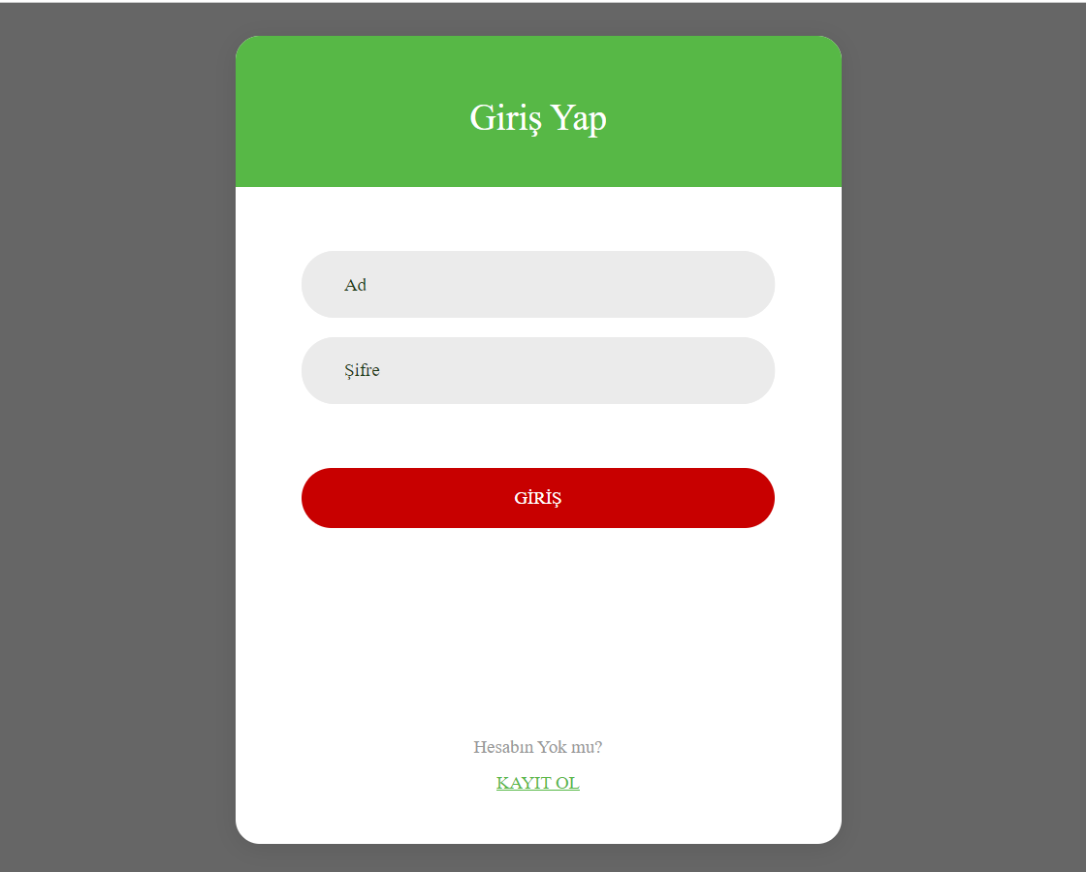

Şekil 1(Giriş ve Kayıt Olma işlemleri)

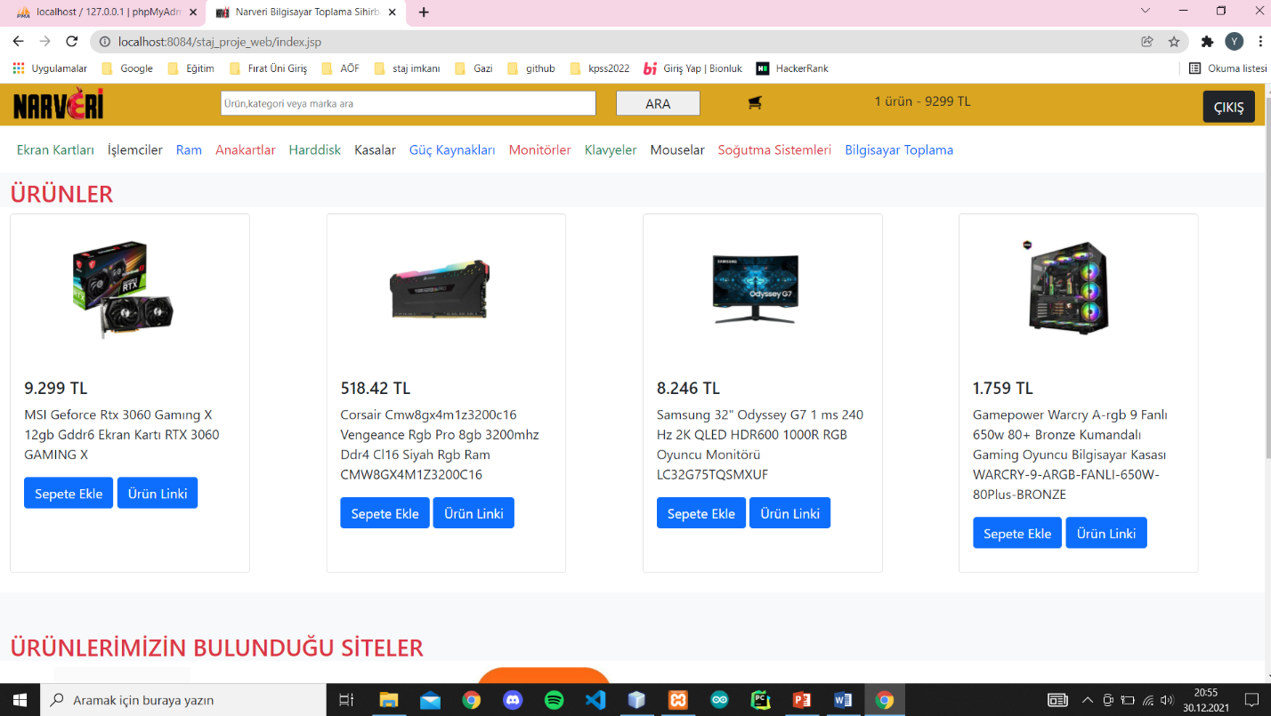

Şekil 2

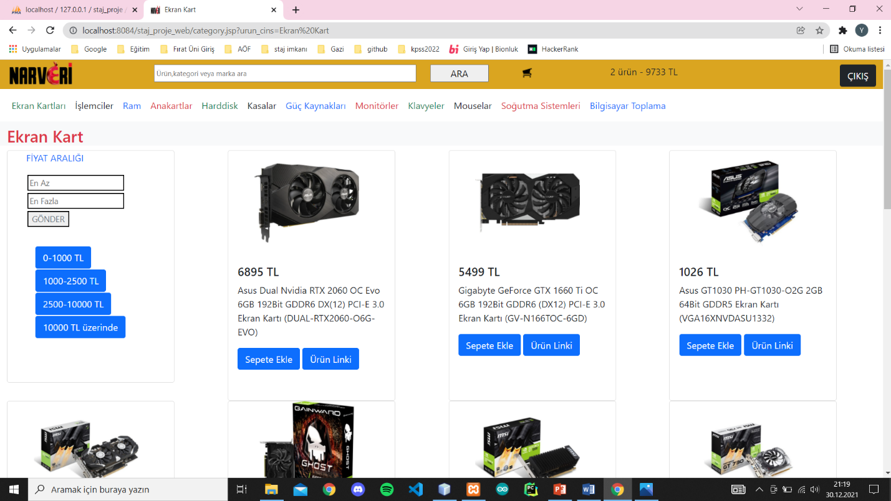

Şekil 3

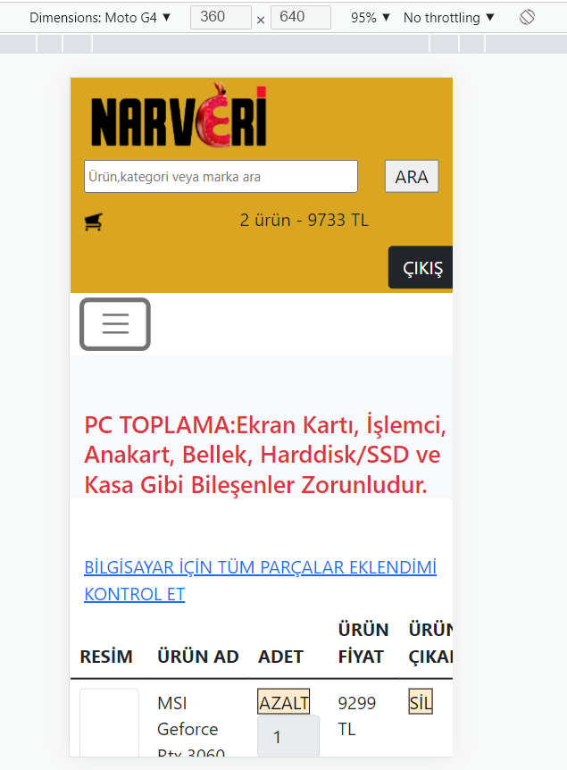

Şekil 4 (Bir bilgisayar için gerekli parçaların kontrolü ve bu parçaların birbirleri ile uyumunu gösteren resim.)

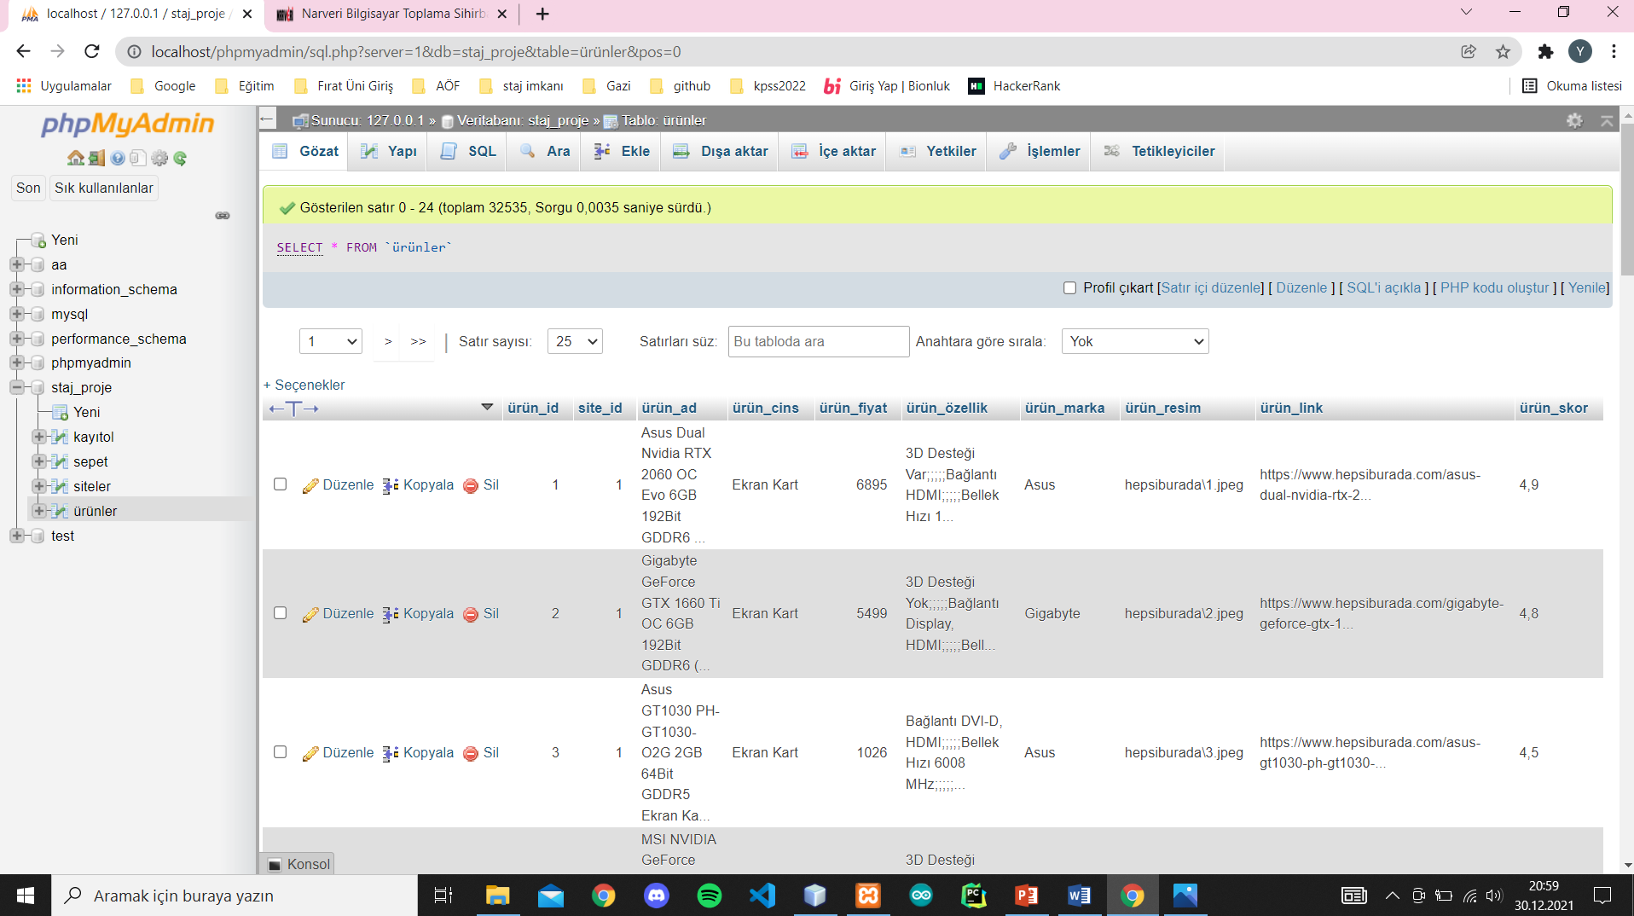

Şekil 5 (VeriTabanı)

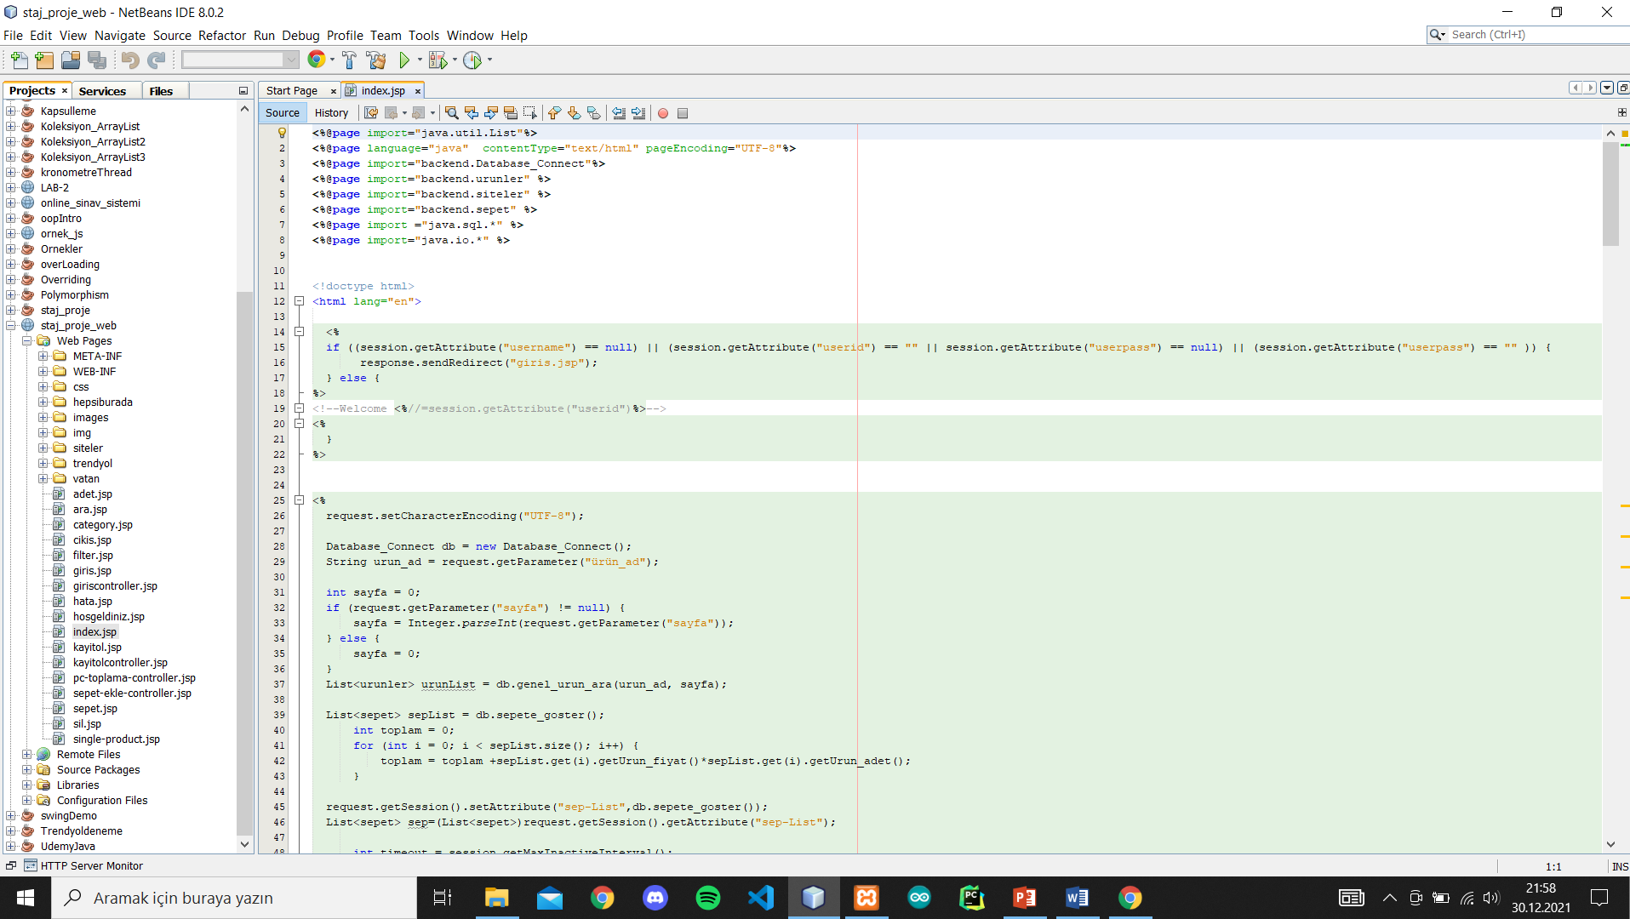

Şekil 6 (Web sayfalarının Back-end işlemleri)

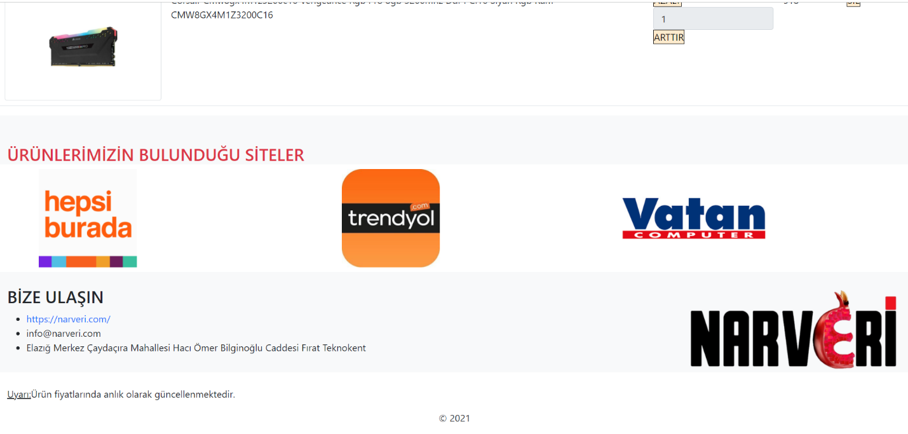

Şekil 7